Тема: «Изучение компонентов материнской платы»
Цель работы: изучить основные компоненты материнской платы.
Задачи:
1) изучить местоположение основных компонентов материнской платы;
2) изучить назначение основных компонентов материнской платы;
3) изучить функции основных компонентов системной платы.
Системная, чаще всего говорят, материнская плата (systemboard) объединяет в единое целое практически все компоненты, необходимые для работы компьютера. Если говорить научным языком, то системная плата – это многослойная печатная плата, предназначенная для обеспечения электронной и логической связи между всеми устройствами.
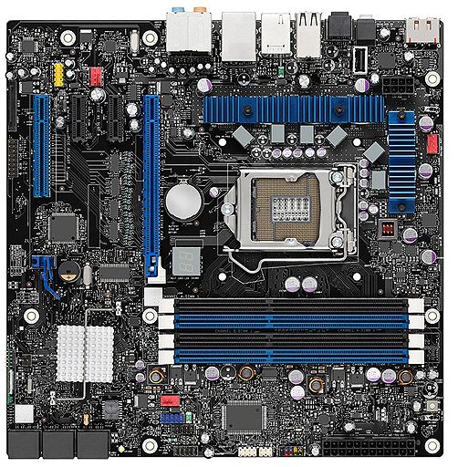
Великое множество пользователей компьютера уверено в том, что самой главной частью системного блока, да и компьютера в целом, является центральный процессор. Бесспорно, нельзя сказать, что мнение этих людей ошибочно, так как именно процессор выполняет все необходимые вычисления, а также руководит работой всего ПК. Однако, если разобраться в данной ситуации более детально, то мы придем к выводу, что в связке «системная плата-центральный процессор» главных нет. Следовательно, и материнская плата, и центральный процессор, и другое оборудование, например, оперативная память, должны быть максимально совместимы между собой, чтобы получить наилучшую конфигурацию, что в итоге обеспечит максимальную производительность компьютера. В противном случае даже одна неправильно подобранная плата способна замедлить работу ПК. Объяснить это можно тем, что плата с более низкой пропускной способностью будет тормозить процесс передачи информации другим звеньям.
Учитывая тот факт, что к материнской плате подключается все основное оборудование, несложно догадаться, что проводящих дорожек на ней величайшее множество. И вот такими же дорожками соединяются все узлы, блоки и подсистемы на systemboard. В состав этих блоков и подсистем входят:
a) Сокет;
b) Разъемы (порты или, по-простому, специальные места для установки каких-либо комплектующих системы) памяти;
c) Модули, имеющие собственную систему питания;
d) Разъемы для подключения карт функциональности и накопителей.
В основе каждой материнской платы лежит комплекс микросхем, который именуется чипсетом. Кстати, специалисты в области ИТ-технологий называют такой комплекс набором логики. В настоящее время разработкой чипсетов занимается несколько всемирно известных компаний: Intel, Amd, NVIDIA и другие.
Еще одним очень важным компонентом материнской платы является сокет. Сокет – это разъем или посадочное место, куда в процессе сборки компьютера устанавливается центральный процессор. Сейчас поколения процессоров сменяют друг друга довольно стремительно, а, следовательно, разработчики материнских плат также должны совершенствовать свою продукцию, поэтому новые «материнки» появляются очень быстро. Сейчас определенной популярностью пользуются материнские платы с сокетом 775 для Intel и сокетами 754, 939, а также AM2 для продукции компании AMD
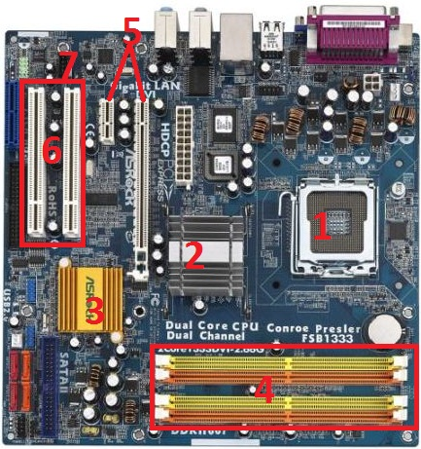
• Сокет – разъем, в который при сборке компьютера монтируется (вставляется) центральный процессор, после чего на последний крепится специальный «холодильник» и вентилятор (кулер). В настоящее время определенной популярностью пользуются материнские платы с soket 775, AM2, AM2+ и AM3.
• Северный мост – одна из составляющих чипсета, который серьезно влияет на расширения systemboard, да и на производительность компьютера вообще. Такое название данный узел получил из-за своего «географического» расположения на материнской плате: он расположен в верхней части «материнки», радом с центральным процессором, следовательно, южный мост (о нем читаем ниже) расположился в нижней части системной платы. В обязанности Северного моста входит обеспечение бесперебойной передачи данных в связке «центральный процессор - оперативная память - графический адаптер».
• Южный мост – на системных платах от Intel южный мост называется ICH (I/O Controller Hub). На южный мост кладется ответственность за передачу данных между такими портами как USB, оптическими приводами и жестким диском, кроме того, южный мост отвечает за устройства ввода: клавиатуру, мышь. Рядом с южным мостом располагается слот PCI.
• Слот для оперативной памяти – как Вы уже поняли, непосредственно в данный разъем устанавливаются модули с оперативной памятью (RAM). Сейчас все большую популярность набирает память DDR3, но при этом DDR2 еще используется, что называется «вовсю».
• Слот PCI-Express – предназначен для установки видеокарты. Если Ваша видеокарта оборудована двумя такими портами, то Вы можете установить себе на компьютер сразу несколько видеокарт, после чего работа с графикой станет для Вас самым спокойным и непринужденным занятием.
• Слот PCI (Peripheral Component Interconnect) – если перевести название данного слота, то мы получим «разъем для подключения (установки) периферийных устройств». Данный разъем предназначен для подключения различных карт расширения: сетевые и звуковые карты, модемы и так далее. Это уже устаревший компонент, который вытесняется слотами PCI-Express, однако на материнских картах обычно присутствуют и тот и другой.
• Аудиоконтроллер – компонент, «по умолчанию» установленный на системную плату ее производителем. Для того, чтобы просто послушать вечерком дома музыку данного компонента вполне достаточно, однако, для профессиональной обработки музыки ее не хватит и потребуется установка дополнительной звуковой карты и еще ряда специальных компонентов.
o Сетевой контроллер – контроллер (устройство) отвечающий за взаимодействие Вашего компьютера и кабельных локальных сетей.
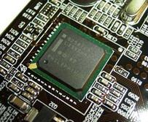
o FireWire (IEEE 1394)– контроллер. Это последовательная шина, обеспечивающая высокоскоростную передачу цифровой информации между Вашим компьютером и другим электронным устройством.
o Контроллер Super I/O. Данный контроллер «управляет разъемами PS/2 (мышь и клавиатура), а также 3,5 дюймовым дисководом (если, конечно, он присутствует в компьютере).
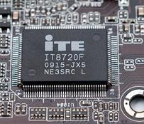
o Стабилизатор – для процессора необходимо определённое напряжение, поэтому стабилизаторы, получая ток от блока питания (12В), изменяют его и подают на центральный процессор, кроме того, эти устройства служат преградой от возникновения помех.
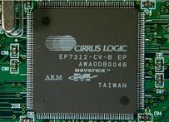
o Теплоотводящая трубка – медная трубка, которая соединяет радиаторы обоих мостов (южного и северного) и стабилизатора. Жидкость, циркулирующая по медным трубкам, охлаждает мосты и направляется к радиатору стабилизатора, где ее в свою очередь охлаждает вентилятор процессора. Сразу отмечу, что далеко не все компьютеры оборудованы теплоотводящими трубками.
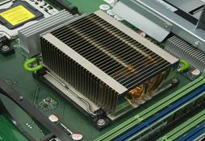
o BIOS (Basic input/Output System) – программа, предустановленная в микросхему материнской платы. Это своеобразное программное обеспечение, которое начинает свою работу сразу же после нажатия кнопки включения компьютера. BIOS-ом проверяются настройки, основные функции и компоненты ПК. Все настройки BIOS располагаются в микросхеме CMOS, и каждый раз при включении компьютера BIOS считывает оттуда свои данные.
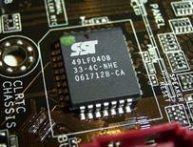
o Батарея. Служат источником питания для микросхемы CMOS и поддерживают настройки BIOS при отключении компьютера от сети.
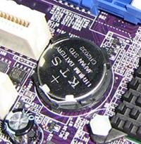
o Разъем под кабель питания. К данному разъему при сборке компьютера подключается кабель от блока питания. Кабель фиксируется в гнезде при помощи специальной защелки, которая служит не столько фиксатором, сколько предохранительным средством, которое должно препятствовать случайному отключению кабеля.
o Разъемы для подключения передней панели. К этим разъемам подключаются кнопки включения и перезагрузки (Power и Reset), а также светодиоды (контрольные индикаторы), расположенные на передней панели ПК.
o Разъем IDE. Данный разъем предназначен для подключения жесткого диска или оптического привода, например, если у Вас IDE интерфейс. Можно сказать, что подобные разъемы уже свое «отжили», поэтому на системных платах можно встретить только один подобный слот. Кстати, к одному IDE-разъему можно подключить 2 устройства.
o Разъем SATA. Это еще один основной компонент материнской платы. В настоящее время жесткие диски компьютеров подключаются к systemboard при помощи разъема SerialATA. Такие разъемы обладают высокоскоростной передачей данных, по сравнению со старыми IDE-разъемами.
o Разъемы PS/2. К этим разъемам подключаются клавиатура и мышь (лиловый и зеленый цвета гнезд, соответственно).
o Цифровые аудио вход и выход. К данным разъемам могут быть подключены Hi-Fi-усилитель, стереосистема или цифровой рекордер.
o External Serial ATA (eSATA) – такие разъемы используются для подключения внешних жестких дисков, при этом передача данных производится значительно быстрее по сравнению с USB 2.0
o Аналоговые аудио вход и выход. При наличии в компьютере звукового контроллера к данным разъемам подключаются динамики, микрофон и наушники.
o Сетевые разъемы. К этим разъемам подключается сетевой кабель, используемый при подключении компьютера к локальной сети.
o USB-разъемы. Разъемы, к которым подключается практически все периферийное оборудование (принтер, мышь, картридер, внешний жесткий диск и т.д.). Если судить по количеству всевозможного периферийного оборудования, то можно сделать вывод о том, что лишних USB-портов не бывает.

Контрольные вопросы
1. Типы электронных плат управления работой компьютера;
2. Основные характеристики материнской платы;
3. Устройства, расположенные на материнской плате, их характеристики;
4. Характеристики шин - тип подключаемых устройств, скорость передачи данных.
5. Контроллеры и адаптеры, их назначение и основные характеристики.

